Warszawa, 25.08.2020 r.

Królewska straż, już czas! Premiera na antenie Boomeranga
Wezwani z pięciu różnych królestw strażnicy kierują niezwykłymi pojazdami ratowniczymi, które w razie niebezpieczeństwa łączą się w gigantycznego robota – Alfa-Bota. Nie ma zadania, którego ta zgrana drużyna nie mogłaby wspólnie wykonać! Oglądaj pełne niespodzianek perypetie nowych bohaterów już od 1 września!
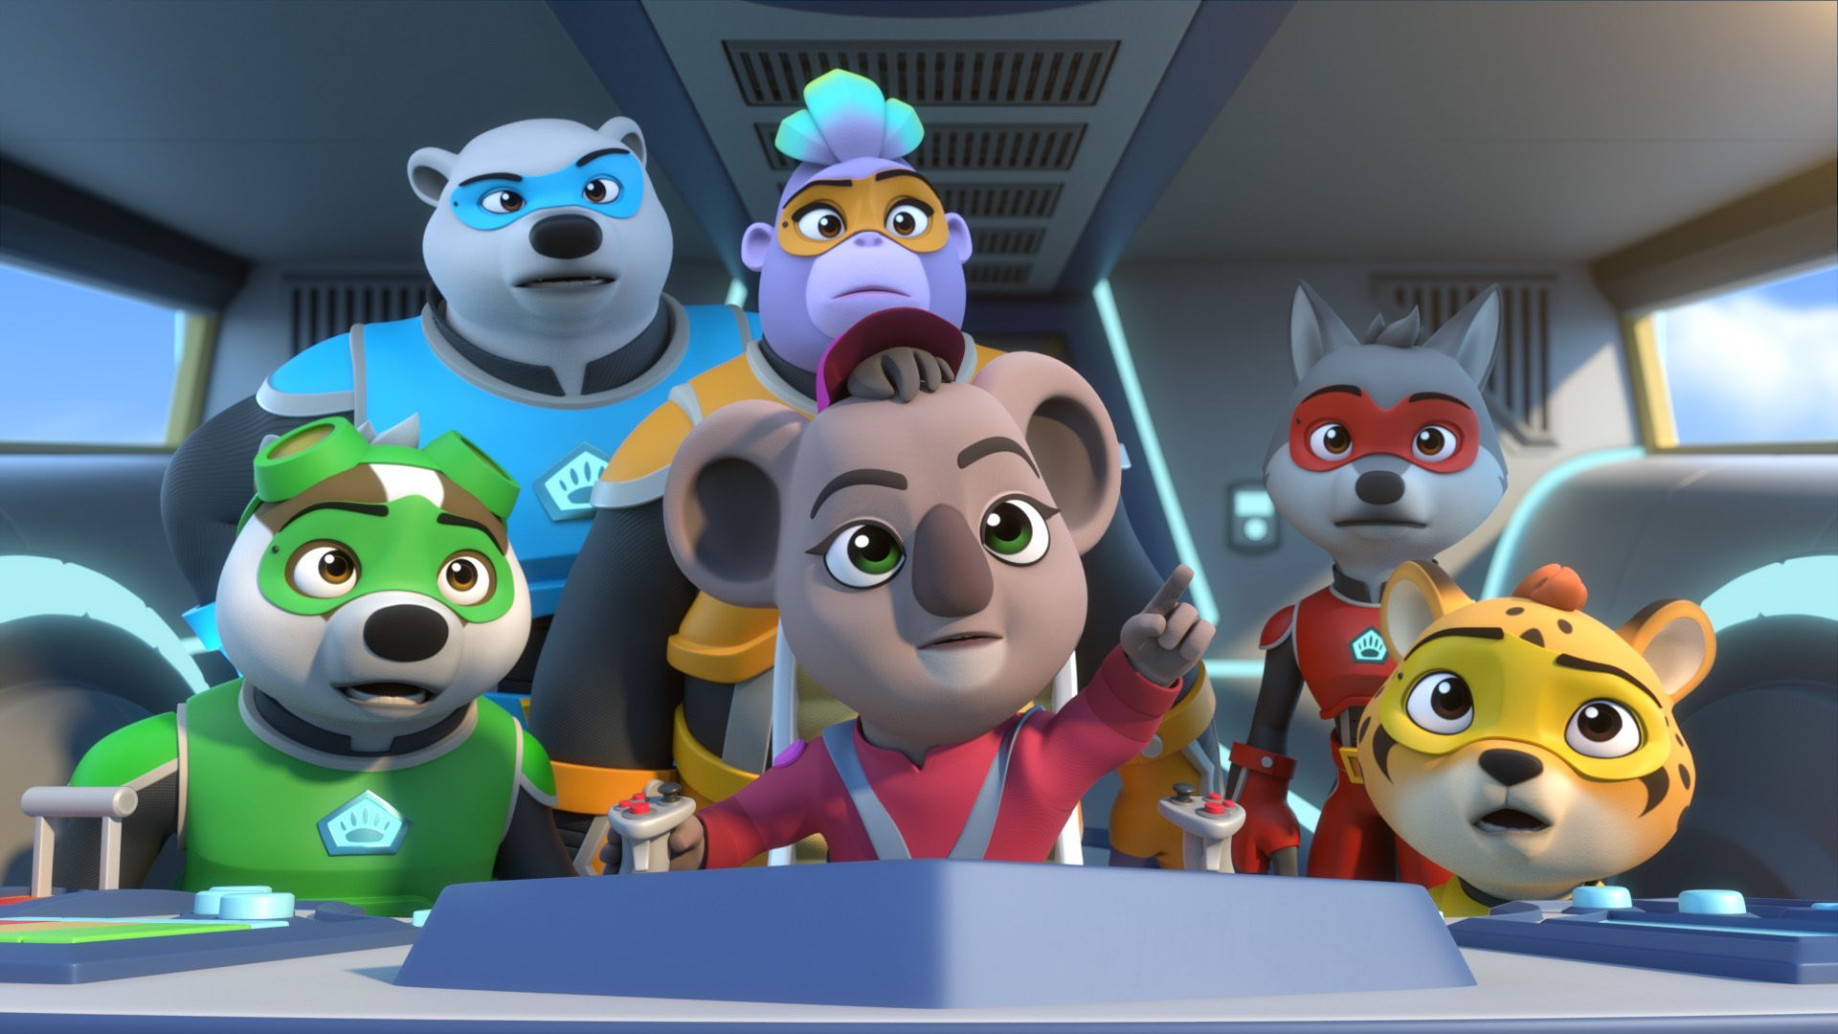
Królewska Straż to najszybsza i najsprawniejsza bohaterska ekipa ratownicza w Pięciu Królestwach! Prowadzona przez nieustraszonego wilka Lukę drużyna uwielbia poczuć dreszczyk emocji! Swoją siłę strażnicy czerpią z przyjaźni. W przypadku zagrożenia wspólnie tworzą ogromnego robota Alfa-Bota, który waży ponad 50 ton i może wznieść się wysoko w powietrze. Kiedy sytuacja staje się gorąca, zespół krzyczy „Królewska Straż, już czas!” i rusza na pomoc!
Serial zaczyna się po serii wypadków spowodowanych przez pogodę, która coraz bardziej zagraża bezpieczeństwu Pięciu Królestw. Grupa bohaterów musi nauczyć się współpracować, aby uratować swoje piękne i różnorodne krainy. W jednym z odcinków Królewska Straż musi ewakuować mieszkańców Wioski Czarnych Misiów, zanim wybuchnie ogromny wulkan. Pewnego dna wzywają ich sprawy w Zwierzopolis, w którym powstało głębokie i niebezpieczne dla mieszkańców zapadlisko. Zanim przyjaciele wymyślą, jak się z nim uporać, będą musieli wyciągnąć stamtąd Filipinę, Wierzbę i Lukę. Innym razem problemem stanie się zwaśniona społeczność niedźwiedzi i borsuków. Sen z powiek spędza także zapowiedź powodzi…
Premiera nowego serialu „Królewska Straż” odbędzie się 1 września na antenie Boomeranga. Emisja codziennie o 18:00.

O Boomerang
Boomerang to kanał telewizji kablowej i satelitarnej, który swoim odbiorcom przez 24 godziny na dobę dostarcza powodów do śmiechu. Stacja prezentuje skierowane do dzieci w wieku 4-7 lat seriale animowane, które zapewniają lekką, pełną humoru rozrywkę zarówno najmłodszym, jak i ich rodzicom. Obok popularnych kreskówek, takich jak „Wyluzuj, Scooby-Doo!”, „Tom i Jerry Show”, „Nowe Zwariowane Melodie”, na widzów czekają też ich ulubione postacie z takich produkcji jak „Jaś Fasola”, „Angelo rządzi”, „Grizzy i lemingi”, „Dorotka i Czarnoksiężnik z Krainy Oz” czy „The HAPPOS Family”. Boomerang jest dostępny w 140 milionach domów w 165 krajach Europy, Bliskiego Wschodu, Afryki, Ameryki Łacińskiej i Azji. Właścicielem marki Boomerang jest WarnerMedia.
Biuro prasowe, Plac Trzech Krzyży 10/14, 00-499 Warszawa
Barbara Izowska  Senior Marketing & PR Manager  Eastern Europe & Poland | Emila Rybak  PR Coordinator  Emila.Rybak@turner.com  +48 512 027 201 | Joanna Hała  PR Manager | dotrelations  Joanna.hala@dotrelations.pl  +48 690 995 770

